База данных — это набор данных, хранящихся в структурированном виде.
По сути, это просто хранилище неких сведений, не более того. Сами по себе базы данных не представляли бы интереса, если бы не было систем управления базами данных.

Система управления базами данных — это совокупность языковых и программных средств, которая осуществляет доступ к данным, позволяет их создавать, менять и удалять, обеспечивает безопасность данных и т.д.
Если говорить более простыми словами, то СУБД — это система, позволяющая создавать базы данных и манипулировать сведениями из них.

Классификаций баз данных достаточно много, вот некоторые:
- Реляционные базы данных
- Key-value базы данных
- Документоориентированные базы данных

Реляционные базы данных
Реляционными называются базы данных, в основе построения которых лежит реляционная модель. В такой базе данные структурированы в виде таблиц, которые содержат строки и столбцы.

Данные в реляционных структурах организованы в виде набора таблиц, называемых отношениями, состоящих из столбцов и строк. Каждая строка таблицы представляет собой набор связанных значений, относящихся к одному объекту или сущности. Каждая строка в таблице может быть помечена уникальным идентификатором, называемым первичным ключом, а строки из нескольких таблиц могут быть связаны с помощью внешних ключей.

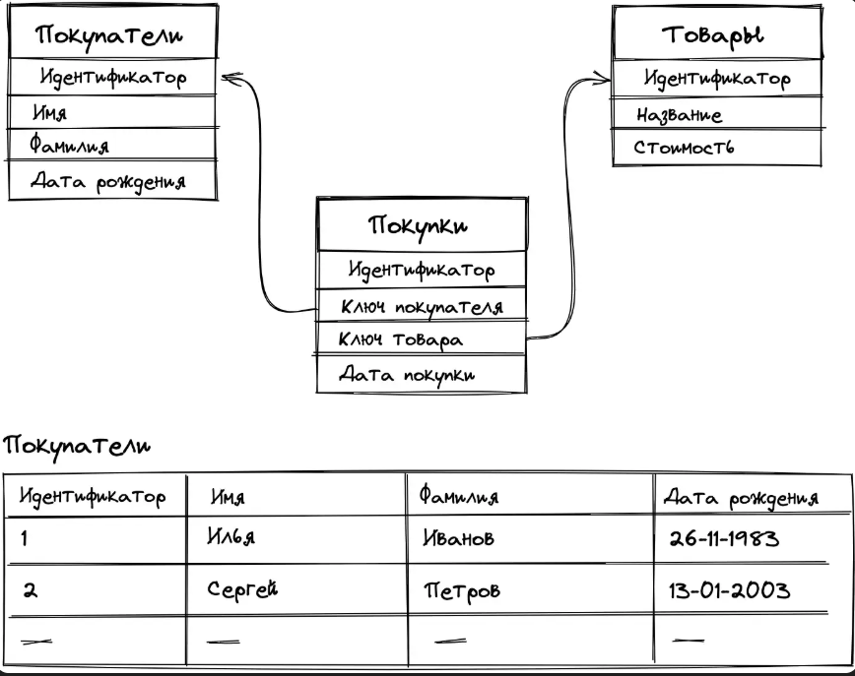

Особенности реляционных БД

- Модель данных в реляционных БД определена заранее и является строго типизированной
- Данные хранятся в таблицах, состоящих из столбцов и строк
- На пересечении каждого столбца и строчки допускается только одно значение
- Каждый столбец проименован и имеет определённый тип, которому следуют значения со всех строк в данном столбце
- Столбцы располагаются в определённом порядке, который определяется при создании таблицы
- В таблице может не быть ни одной строчки, но обязательно должен быть хотя бы один столбец
- Запросы к базе данных возвращают результат в виде таблиц

Key-value базы данных
Key-value базы данных – это тип баз данных, которые хранят данные как совокупность пар «ключ-значение», в которых ключ служит уникальным идентификатором.
Как ключи, так и значения могут представлять собой что угодно: от простых до сложных составных объектов.
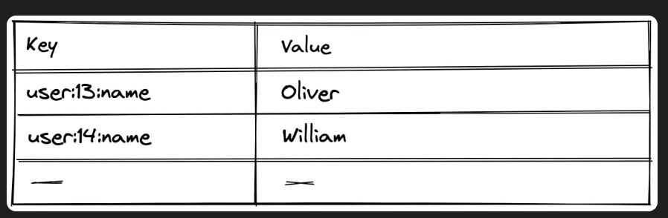

Преимущества
- Скорость работы
- Простота модели хранения данных
- Гибкость: значения могут быть любыми, включая JSON
Недостатки
- Плохо масштабируются по мере усложнения моделей данных
- Неэффективность при работе с группой записей
Стандартная реализация не даёт никакого представления о том, что содержит фактическое значение — когда вы получаете значение с помощью ключа, у вас нет гарантии того, что вы получаете. Это означает, что вам придётся фильтровать или обрабатывать данные, которые вам не нужны, в коде вашего приложения. Как правило, это будет менее эффективно с точки зрения производительности по сравнению с выполнением большей части этой работы в базе данных.
- Отсутствие языка запросов
Что в свою очередь означает, что логика, которая обычно хранится в базе данных, теперь находится в коде приложения, что может привести к сложности и усложнить поддержку кода.

Документоориентированные БД

Документоориентированные базы данных – это тип баз данных, направленный на хранение и запрос данных в виде документов, подобным JSON.

В отличие от других баз данных, документоориентированные оперируют «документами», сгруппированными по коллекциям. Документ представляет собой набор атрибутов (ключ и соответствующее ему значение). Значения могут быть как простыми типами данных (строки, числа или даты), так и более сложными, такими как вложенные объекты, массивы и ссылки на другие документы.
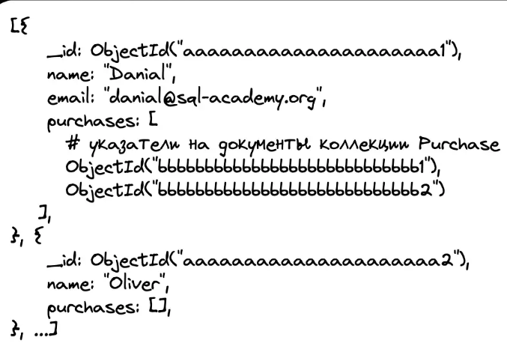

Особенности документоориентированных БД

В реляционных базах данных структура записей строго определена и каждая запись содержит одни и те же поля. Даже если поле не используется, оно присутствует, хоть и пустое.
В документоориентированных же БД используется другой подход: в них отсутствует схема данных, что позволяет добавлять новую информацию в некоторые записи, не требуя при этом, чтобы все остальные записи в базе данных имели одинаковую структуру.
Другой значимой особенностью документоориентированных баз данных является то, что, помимо простого поиска документов по ключу, как в key-value базах данных, они предоставляют свой язык запросов, функционал, синтаксис и производительность которого отличается от одной реализации к другой.

Структура реляционных баз данных
В реляционных базах данных информация хранится в связанных друг с другом таблицах. Сами же таблицы состоят из:
- строк, которые называют «записями»
- столбцов, которые называют «полями» или же «атрибутами»
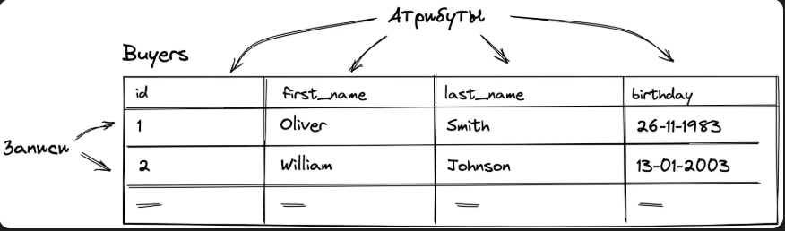
В каждой таблице каждый столбец имеет заранее определённый тип данных.
И каждая строка таблицы должна иметь соответствующий тип для каждого столбца. СУБД не допустит попытку добавления в поле с типом DATETIME произвольной строки.

Первичный ключ
Любая СУБД имеет встроенную систему целостности и непротиворечивости данных. Эта система работает на наборе правил, определённых в схеме базы данных. Первичный ключ и внешние ключи как раз являются одними из таких правил.

Ключевое поле (первичный ключ) – это поле (или набор полей), значение которого однозначно определяет запись в таблице.

Если обратиться к нашей вышеупомянутой таблице FamilyMembers, то в ней ключевым полем является member_id. С помощью данного правила СУБД не позволит нам создать новую запись, где поле member_id будет неуникальным.
Стоит заметить, что наличие первичного ключа не обязательно, а целостность данных может определяться, к примеру, на уровне приложения.

Внешний ключ
Внешний ключ – это поле (или набор полей) в одной таблице, которое ссылается на первичный ключ в другой таблице.
Правило внешнего ключа гарантирует, что при создании записей в дочерней таблице, значение поля, являющегося внешним ключом, есть в родительской таблице.

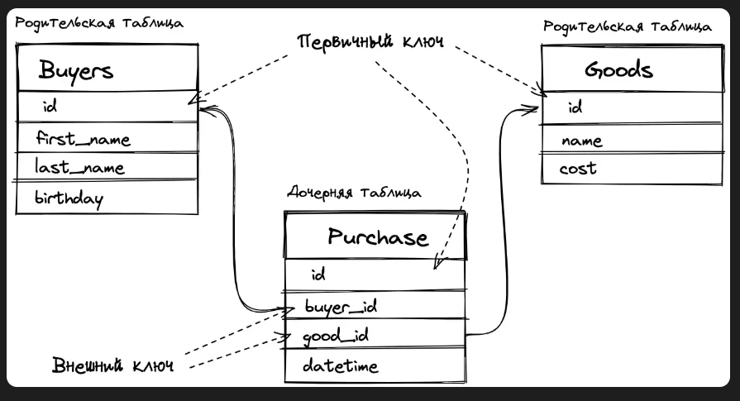

Наличие внешнего ключа – это такое же необязательное требование, как и в случае с первичным ключом.
Если внешний ключ не определён, то всё также будет работать, но СУБД не будет проверять, что, например, при создании записи в таблице Purchase в полях buyer_id и good_id лежат значения, которые определены в соответствующих таблицах в поле id.

Вводная информация о SQL
SQL — язык структурированных запросов (SQL, Structured Query Language), который используется в качестве эффективного способа сохранения данных, поиска их частей, обновления, извлечения и удаления из базы данных.
Обращение к реляционным СУБД осуществляется именно благодаря SQL. С помощью него выполняются все основные манипуляции с базами данных, например:
- Извлекать данные из базы данных
- Вставлять записи в базу данных
- Обновлять записи в базе данных
- Удалять записи из базы данных
- Создавать новые базы данных
- Создавать новые таблицы в базе данных
- Создавать хранимые процедуры в базе данных
- Создавать представления в базе данных
- Устанавливать разрешения для таблиц, процедур и представлений

Диалекты SQL (расширения SQL)

Язык SQL – универсальный язык для всех реляционных систем управления базами данных, но многие СУБД вносят свои изменения в язык, применяемый в них, тем самым отступая от стандарта. Такие языки называют диалектами или расширениями языка.
Вот некоторые из них:
- T-SQL – диалект Microsoft SQL Server
- PL/SQL – диалект Oracle Database
- PL/pgSQL – диалект PostgreSQL

Разные базы данных могут использовать немного отличающийся синтаксис.

